PANELE ELEWACYJNE LINEO EXTERIOR

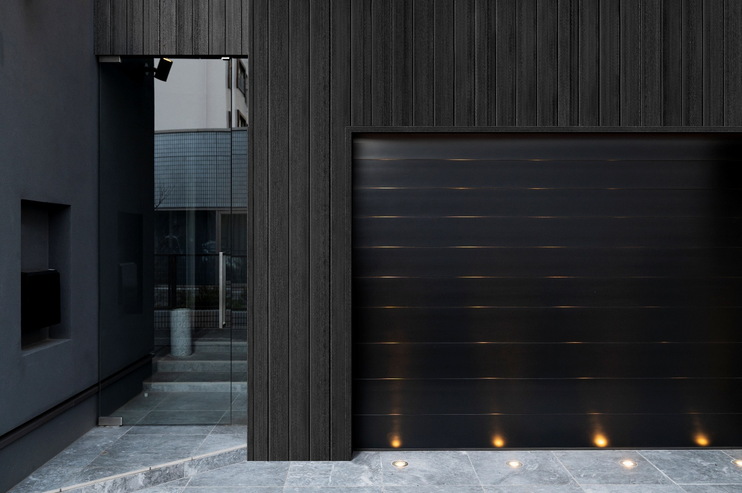

SPIS TREŚCI:
Nº1 INFORMACJE O PRODUKCIE

Nº2 SPECYFIKACJA PRODUKTU

Nº3 ZASTOSOWANIE

Nº4 WŁAŚCIWOŚCI PRODUKTU

Nº5 MONTAŻ

Nº6 SKŁADOWANIE I TRANSPORT

Nº7 CZYSZCZENIE I KONSERWACJA

- INFORMACJE O PRODUKCIE Nº1
Lamel elewacyjny WPC LINEO EXTERIOR to nowoczesne i trwałe rozwiązanie, które łączy naturalny wygląd drewna z wytrzymałością kompozytu. Dzięki zastosowaniu wysokiej jakości materiałów lamel jest odporny na wilgoć, promieniowanie UV oraz zmienne warunki atmosferyczne.

- SPECYFIKACJA PRODUKTU Nº2
- Panel główny – trwały, estetyczny i łatwy w utrzymaniu, odporny na wodę, UV i uszkodzenia.
- Łączniki montażowe – szybki i stabilny montaż paneli.
- Narożnik zewnętrzny – eleganckie wykończenie i ochrona narożników przed warunkami atmosferycznymi.
- Profil końcowy – estetyczne zakończenie instalacji, zabezpieczenie przed wodą i zabrudzeniami.
- Profil startowy – do rozpoczęcia montażu i narożników wewnętrznych, zapewnia stabilność konstrukcji.

LINEO EXTERIOR LAMEL 2900x168x24 mm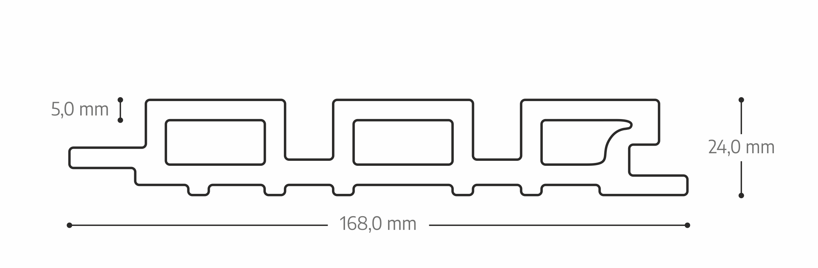
PROFIL STARTOWY PROFIL NAROŻNY PROFIL KOŃCOWY
2900x69x39 mm 2900x100x100 mm 2900x90x66 mm
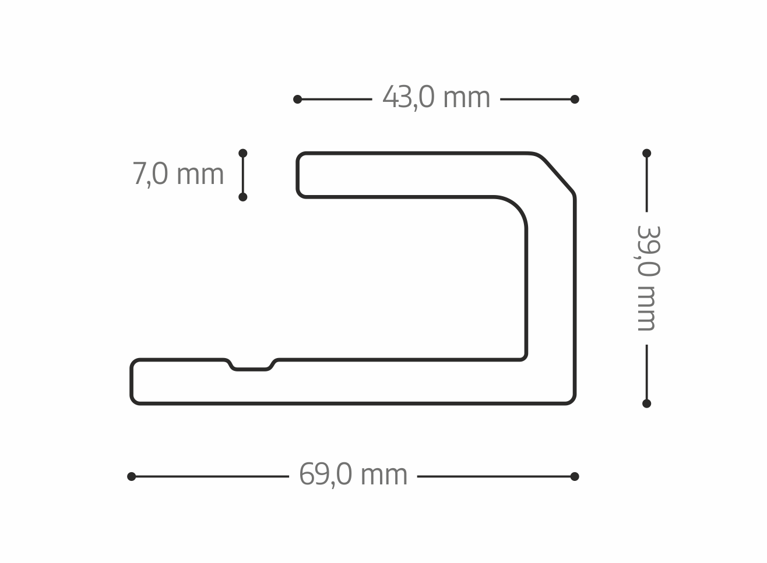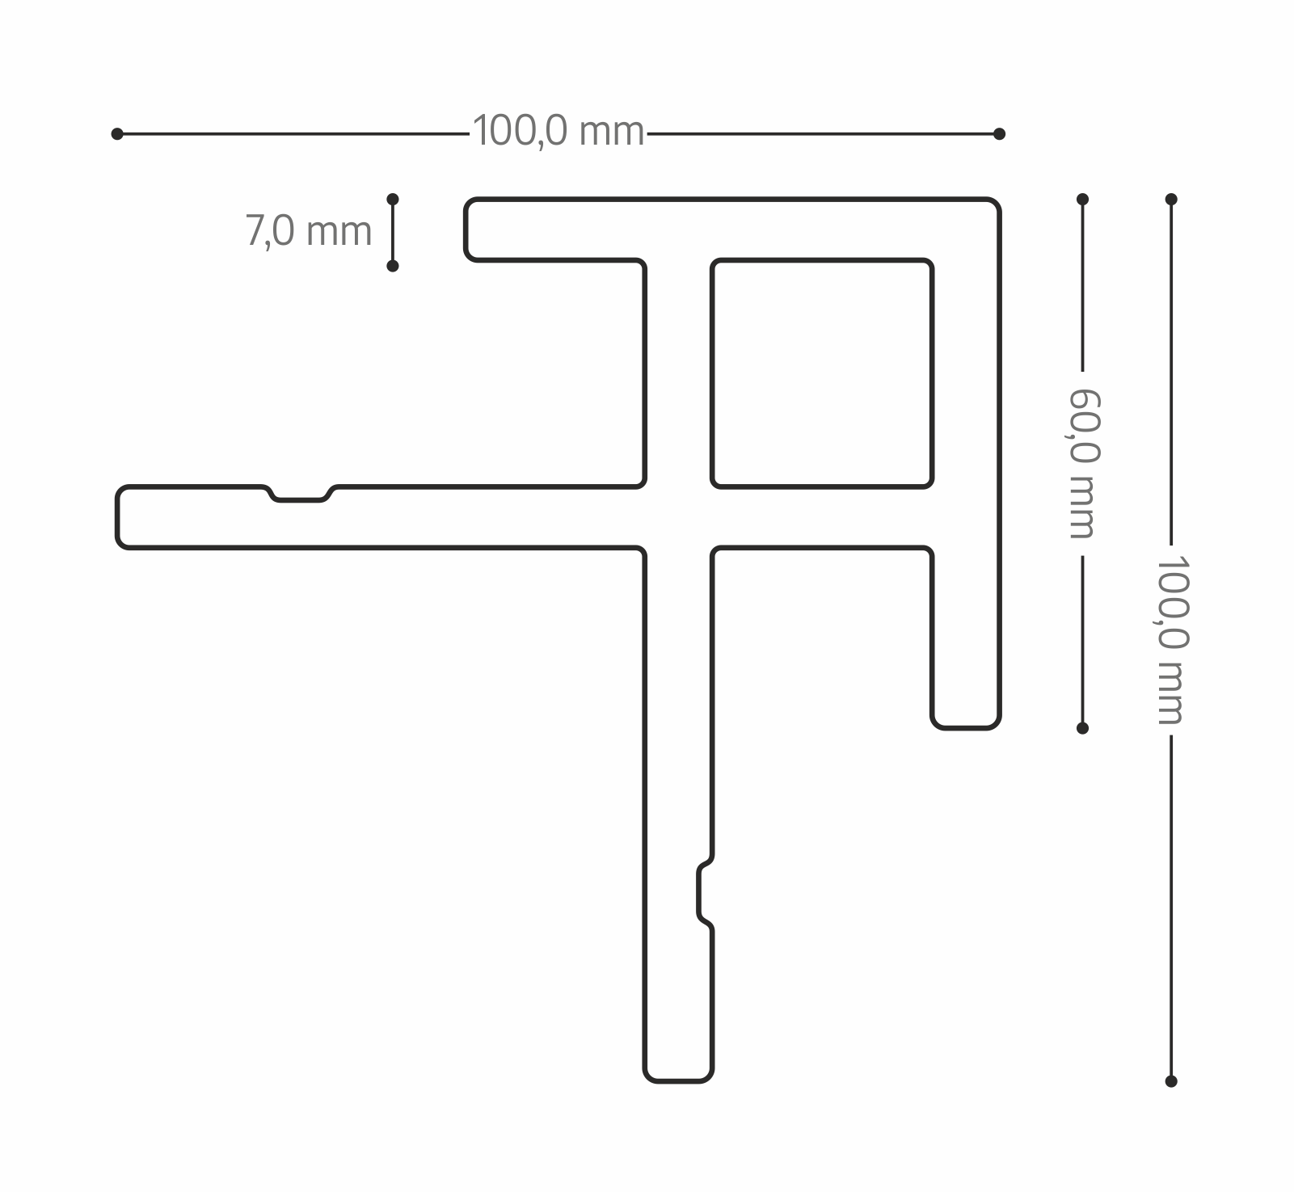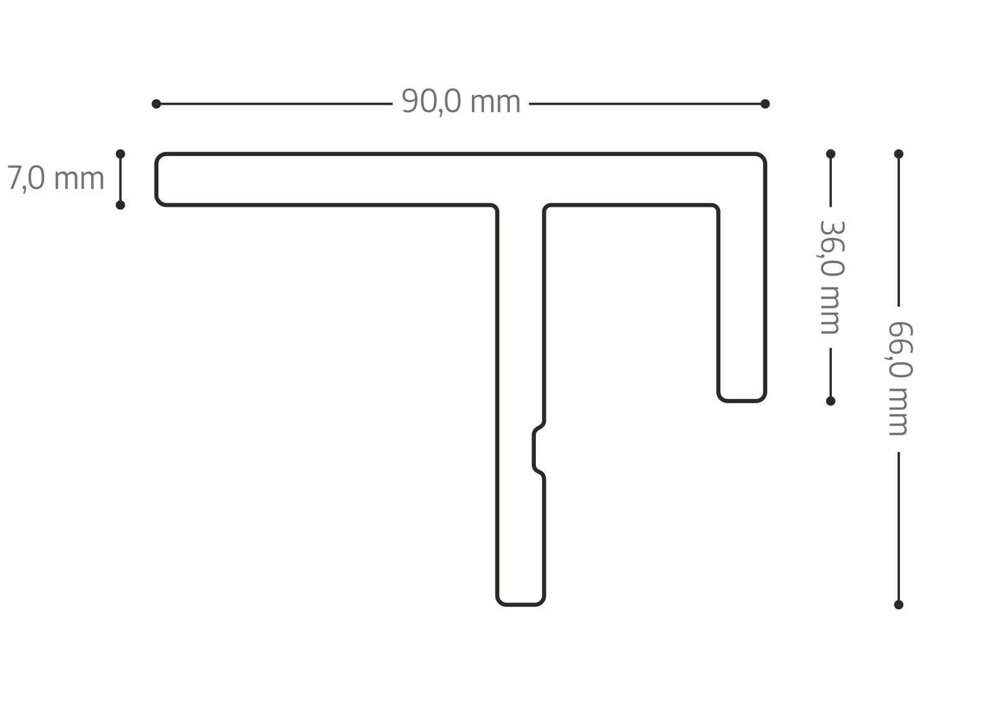

LINEO EXTERIOR BOARD 2900x168x24 mm
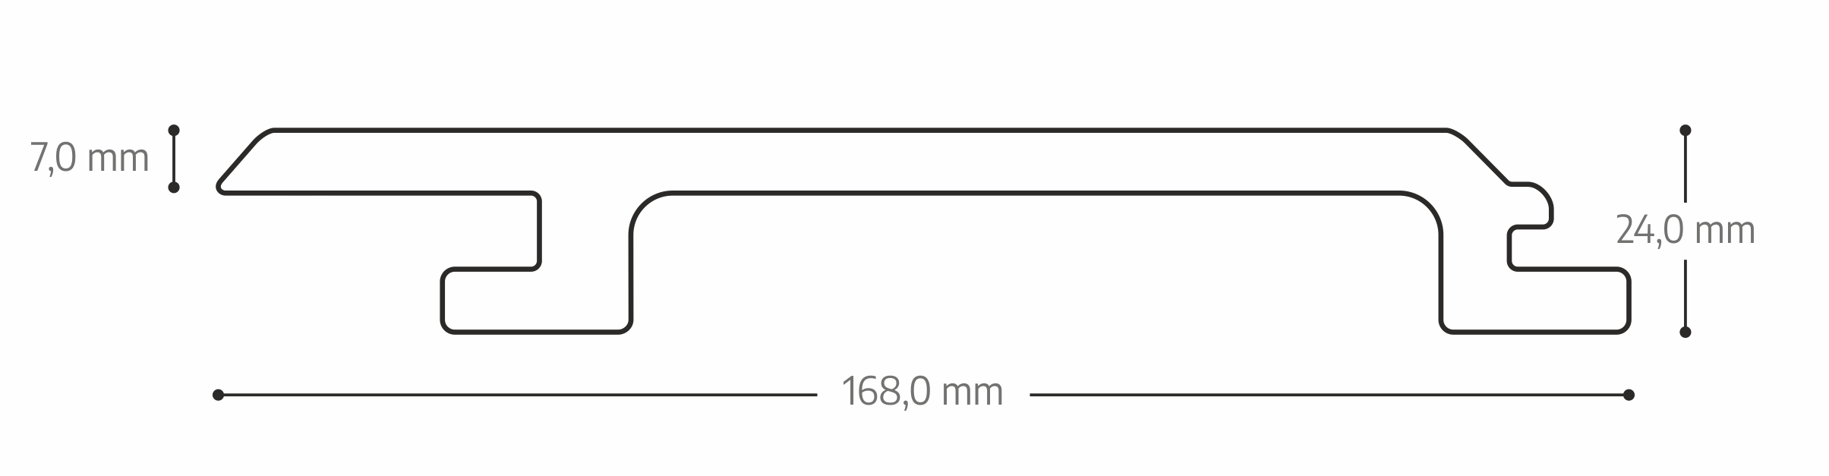
DOSTĘPNE WERSJE KOLORYSTYCZNE

TEAK LAMEL
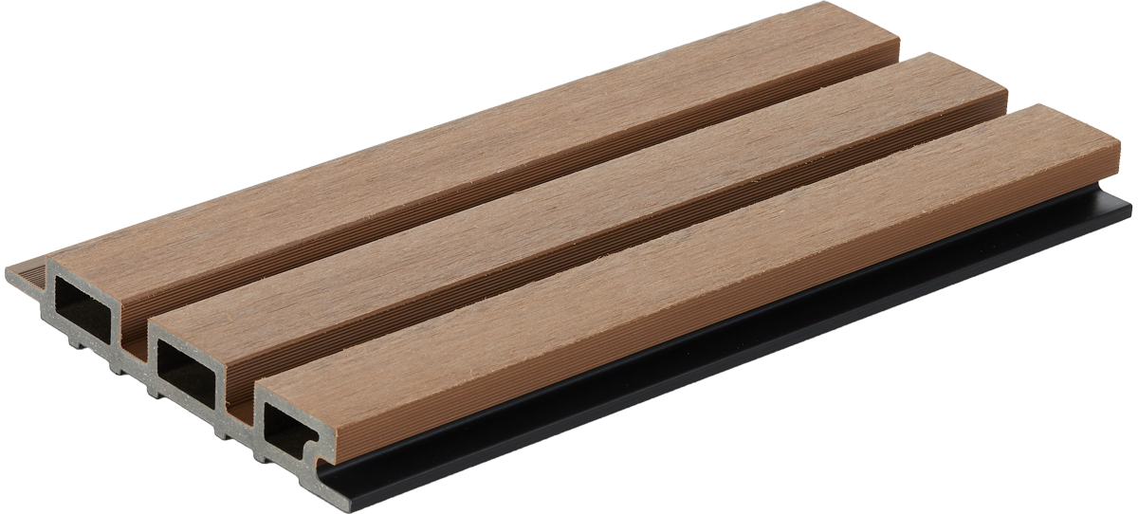

TEAK BOARD
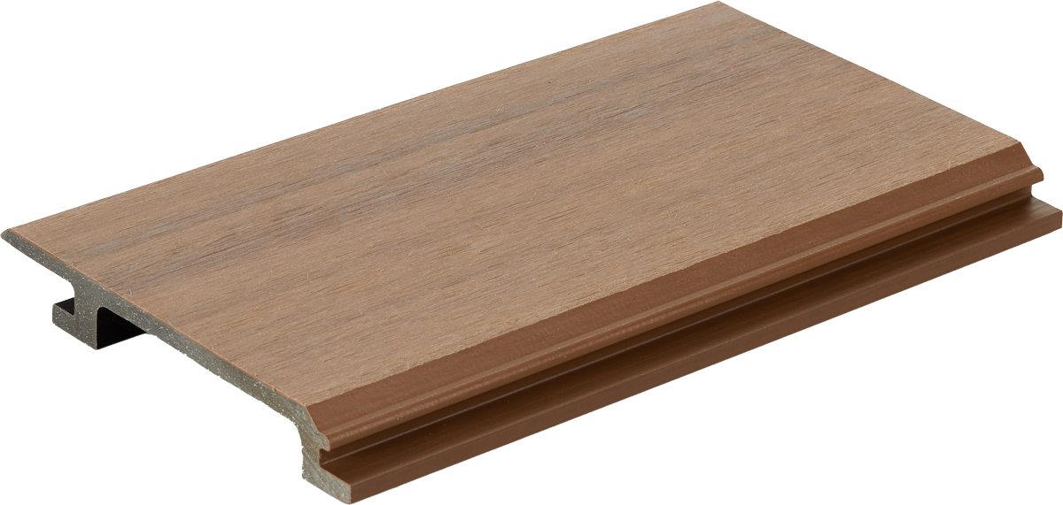

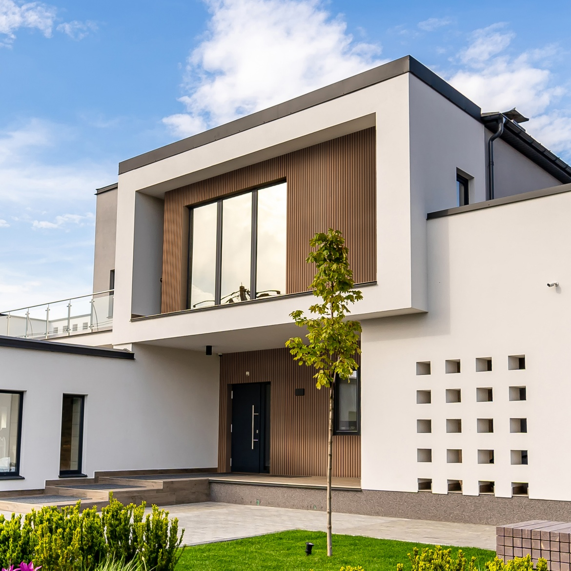

GRAFIT LAMEL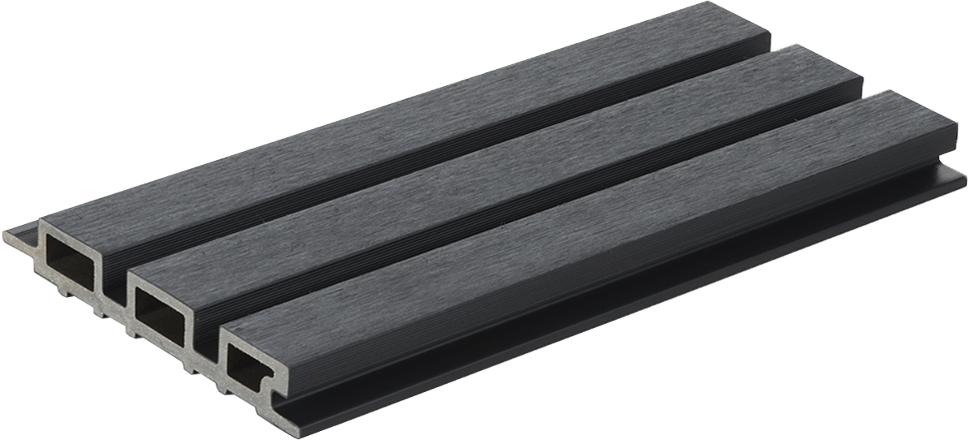

GRAFIT BOARD
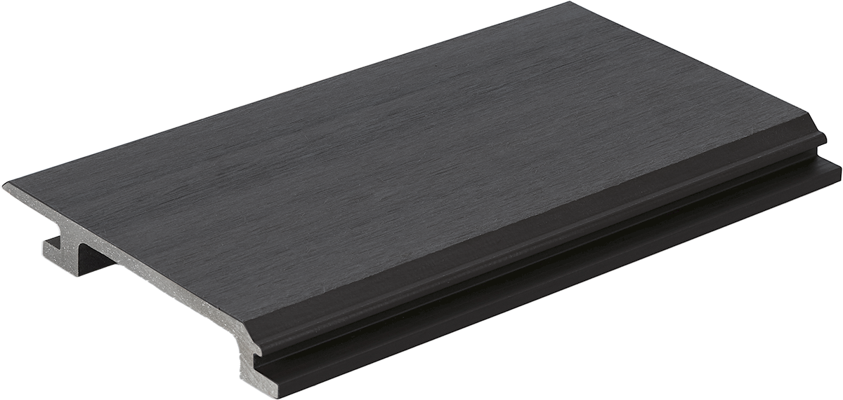

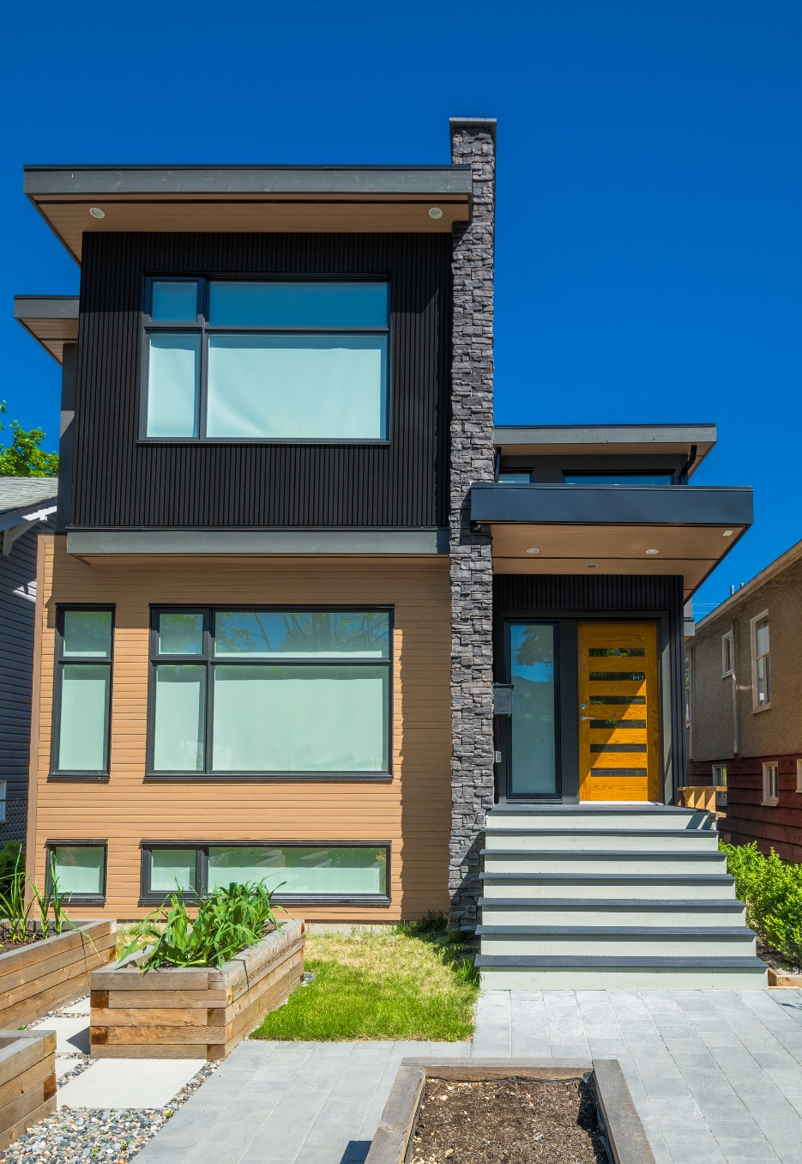
- ZASTOSOWANIE Nº3
- elewacje budynków
- zabudowy tarasowe i balkonowe
- ogrodzenia i nowoczesne ścianki dekoracyjne
- wiaty, garaże i altany
- WŁAŚCIWOŚCI PRODUKTU Nº4
- Wysoka odporność na warunki atmosferyczne – brak konieczności impregnacji i malowania
- Naturalny wygląd drewna –idealnie imituje drewno egzotyczne
- Łatwy montaż – dzięki specjalnemu systemowi montażowemu
- Trwałość na lata – odporny na wilgoć, grzyby i szkodniki
- Ekologia – materiał kompozytowy WPC
- MONTAŻ Nº5

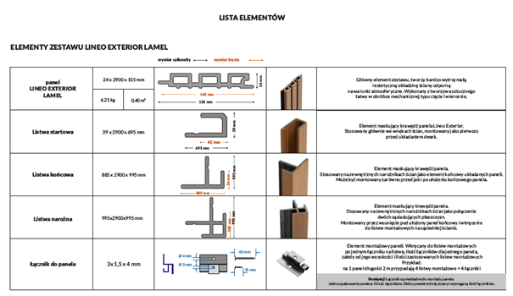

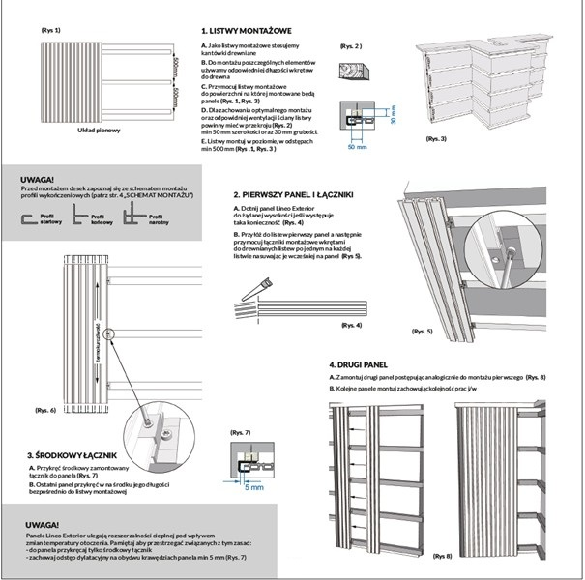
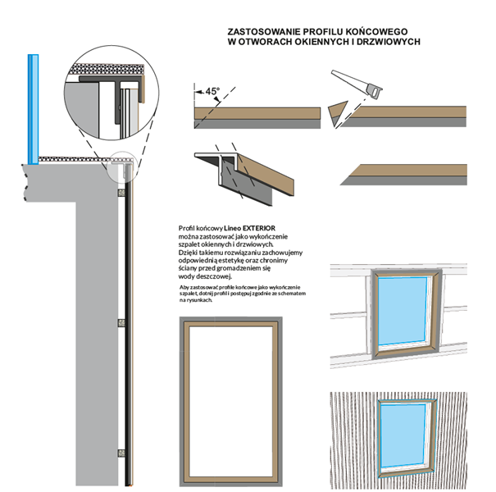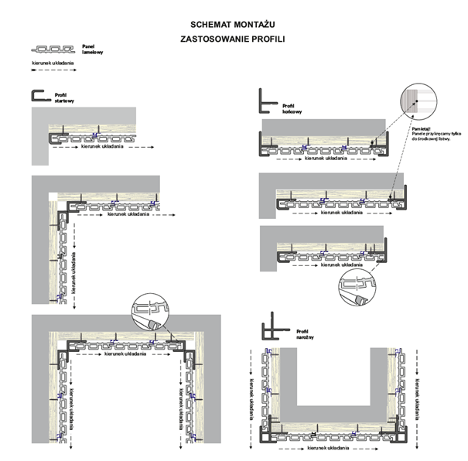

- SKŁADOWANIE I TRANSPORT Nº6

Panele powinny być składowane na pełno powierzchniowych podkładach (np. palety), w suchych, dobrze wentylowanych pomieszczeniach o stałej temperaturze, zabezpieczonych przed wilgocią i bezpośrednią ekspozycją na światło słoneczne (promieniowanie UV). Nie należy przechowywać ich na wolnym powietrzu. Nieprawidłowe składowanie, niezależnie od czasu trwania, może spowodować nieodwracalne wypaczenie i odbarwienie paneli. Wszelkie ciała obce znajdujące się pomiędzy panelami podczas składowania mogą doprowadzić do wgnieceń i uszkodzeń powierzchni. Panele należy transportować, przy użyciu stabilnych podkładów. Podczas transportowania produktu należy go odpowiednio zabezpieczyć przed warunkami atmosferycznymi i ześlizgnięciem. Panele przechowywać w oryginalnych opakowaniach, w temperaturze powyżej +5°C.

- CZYSZCZENIE I KONSERWACJA Nº7

Powierzchnie paneli można czyścić wodą.

